« ИЗВЕЩЕНИЕ»
О проведении аукциона по продаже земельного участка для индивидуального жилищного строительства
1.Организатор аукциона- Управление муниципального имущества администрации Дальнегорского городского округа.
2.Продавец- Управление муниципального имущества администрации Дальнегорского городского округа.
3.Наименование органа местного самоуправления, принявшего решение о проведении аукциона, реквизиты указанных решений - постановление администрации Дальнегорского городского округа от 13.11.2012 №824-па «О проведении аукциона по продаже земельного участка для индивидуального жилищного строительства»
4.Место, дата время и порядок проведения аукциона- 14 декабря 2012 в 10-00 по местному времени по адресу: г. Дальнегорск, проспект 50 лет Октября, 129.
Аукцион является открытым по составу участников и по форме подачи заявок.
Аукцион проводится в порядке, предусмотренном ст. 38.1. Земельного кодекса РФ. Участниками аукциона могут быть только физические лица.
Победителем признается участник аукциона, заявивший последнее (наибольшее) предложение о цене за приобретаемые в собственность земельные участки. Результаты аукциона оформляются протоколом, который подписывается организатором аукциона и победителем аукциона в день проведения аукциона и является документом, удостоверяющим право победителя на заключение договора купли-продажи земельного участка.
5. Предмет аукциона.
Земельный участок из категории земель населенных пунктов, с кадастровым номером 25:03:010207:1328, площадью 1426,0 кв.м., местоположение установлено относительно ориентира, расположенного за пределами участка, ориентир дом, участок находится примерно в 40м от ориентира по направлению на юго-запад, почтовый адрес ориентира: Приморский край, г. Дальнегорск, ул. Ровная, д.9, разрешенное использование земельного участка: для индивидуального жилищного строительства. Границы участка согласно кадастровому паспорту земельного участка от 12.11.2012 №25/00-12-140238.
Ознакомиться с кадастровым паспортом земельного участка можно по месту приема заявок в часы приема заявок.
Границы земельного участка:
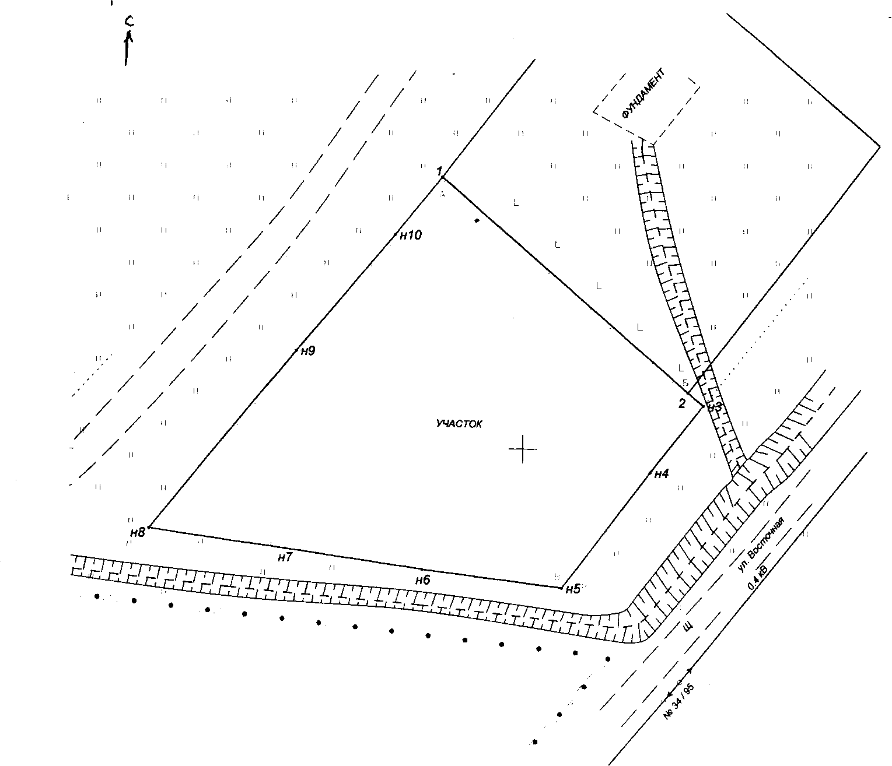
Обременения и ограничения:
Нет.
Разрешенное использование: для индивидуального жилищного строительства.
Параметры разрешённого строительства на данном земельном участке объекта капитального строительства следующие:
Максимальный процент застройки в границах земельного участка – 50%.
6.Технические условия подключения объекта к сетям инженерно-технического обеспечения и информация о плате за подключение.
Сети водоснабжения и канализации.
Технические условия выданные ООО «Мегос»:
Произвести изыскания, выполнить проект и проложить водовод и канализационный коллектор до сетей эксплуатируемых ООО «Мегос». Точка подключения сетей водоснабжения в г. Дальнегорске, в колодце по ул. Приморской, 12, сетей канализации в колодце у бывшей школы «Родник». При выполнении проекта предусмотреть перекладку водовода на участке от ул. Приморской, 12 до ул. Восточной, 35 с увеличением диаметра, согласно расчету.
Срок подключения объекта капитального строительства к сетям водоснабжения и канализации не указан.
Срок действия технических условий – два года с момента выдачи технических условий.
Сети теплоснабжения
Письмо КГУП «Примтеплоэнерго» филиал «Дальнегорский»
Централизованное теплоснабжение участка технически невозможно в связи с большой удаленностью от теплоисточников и тепловых сетей, поэтому технические условия подключения объекта к сетям теплоснабжения и плата за подключение не предусмотрены.
Автономная система теплоснабжения.
7.Начальная цена предмета аукциона (земельного участка): 164600,00 (Сто шестьдесят четыре тысячи шестьсот рублей 00 копеек) рублей
8. «Шаг аукциона»: 5% начальной цены предмета аукциона 8230,00 (Восемь тысяч двести тридцать рублей 00 копеек) рублей.
9.Форма заявки на участие в аукционе, порядок приема, адрес места приёма, дата и время начала и окончания приёма заявок на участие в аукционе.
Для участия в аукционе заявители (лично или через своего полномочного представителя) представляют организатору аукциона в установленный в извещении о проведении аукциона срок следующие документы:
-заявка на участие в аукционе по установленной форме с указанием реквизитов счета для возврата задатка ,
-копии документов удостоверяющих личность физического лица,
-документ, подтверждающий внесение задатка.
В случае подачи заявки представителем заявителя предъявляется доверенность на лицо, имеющее право действовать от имени заявителя, оформленная в соответствии с требованиями, установленными гражданским законодательством. Один заявитель вправе подать только одну заявку на участие в аукционе. Заявка, поступившая по истечении срока её приема, возвращается в день её поступления заявителю.
Заявитель не допускается к участию в аукционе по следующим основаниям:
- не предоставление определенных извещением документов необходимых для участия в аукционе или предоставление недостоверных сведений,
- не поступление задатка на счет, указанный в извещении, до дня окончания заявок,
- подача заявки на участие в аукционе лицом, которое в соответствии с федеральными законами не имеет право приобретать в собственность земельный участок.
Заявки с прилагаемыми к ним документами принимаются представителем организатора аукциона с 09.00 до 13.00 и с 14.00 до 16.00 часов по рабочим дням по местному времени начиная с 14 ноября 2012г. по адресу: г. Дальнегорск, проспект 50 лет Октября, 129.
10. Дата и время окончания приема заявок на участие в аукционе – 07 декабря 2012 16.00 часов местного времени.
11. Размер задатка, порядок его внесения участниками аукциона и возврат им, реквизиты счета для перечисления задатка.
Размер задатка 20% начальной цены предмета аукциона: - 32920,00 (Тридцать две тысячи девятьсот двадцать рублей 00 копеек) рублей.
Заявитель перечисляет задаток на расчётный счёт организатора аукциона: Получатель: ИНН 2505000366, КПП 250501001 Финуправление администрации города (УМИ администрации ДГО) р/с № 40302810305095000001 в РКЦ Дальнегорск г.Дальнегорска, БИК 040509000, ОКАТО 05407000000, КБК 96711705040040000180, назначение: л/с 02410051047, задаток за земельный участок.
Задаток должен поступить на указанный счет до 07 декабря 2012 г.
Задаток, не допущенному к участию в аукционе заявителю, возвращается в течение трех дней со дня оформления протокола приема заявок на участие в аукционе.
Заявитель имеет право отозвать принятую организатором аукциона заявку до дня окончания срока приема заявок, уведомив об этом в письменной форме организатора аукциона. Задаток возвращается заявителю в течение трех дней со дня регистрации отзыва заявки. В случае отзыва заявки заявителем позднее дня окончания срока приема заявок задаток возвращается в течение трех дней со дня подписания протокола о результатах аукциона.
Продавец засчитывает задаток в счет оплаты заявителем, признанным победителем аукциона, цены продажи земельного участка по договору купли-продажи. Лицам, участвовавшим в аукционе, но не победившим в нем, задаток возвращается в течение трех дней со дня подписания протокола о результатах аукциона.
12.Существенные условия договора купли-продажи являются:
1. Предмет договора купли-продажи земельного участка – Земельный участок из категории земель населенных пунктов, с кадастровым номером 25:03:010207:1328, площадью 1426,0 кв.м., местоположение установлено относительно ориентира, расположенного за пределами участка, ориентир дом, участок находится примерно в 40м от ориентира по направлению на юго-запад, почтовый адрес ориентира: Приморский край, г. Дальнегорск, ул. Ровная, д.9, разрешенное использование земельного участка: для индивидуального жилищного строительства, границы земельного участка – согласно кадастровому паспорту земельного участка, являющемуся неотъемлемой частью договора купли-продажи.
2. Цена предмета договора купли-продажи земельного участка – согласно протоколу о результатах аукциона по продаже земельного участка для индивидуального жилищного строительства, но не ниже начальной цены земельного участка, перечисляется покупателем в течение 10 календарных дней со дня подписания договора по реквизитам, указанным в счете продавцом. За нарушение сроков внесения платежа покупатель выплачивает продавцу неустойку в размере 0,1 % от суммы платежа за каждый день просрочки.
Дополнительную информацию заявители могут получить в Управлении муниципального имущества администрации Дальнегорского городского округа (отдел земельных отношений) по адресу: г. Дальнегорск, проспект 50 лет Октября, 129 , тел.3-14-48

ПРИЛОЖЕНИЕ
ЗАЯВКА НА УЧАСТИЕ В АУКЦИОНЕ

г. Дальнегорск

Заявитель __________________________________________________________________________________________________________________________________________________________

(полное наименование заявителя, подающего заявку - фамилия, имя, отчество и паспортные данные физ. лица, сведения об уполномоченном представителе заявителя)
Подаю настоящую заявку для участия в аукционе по продаже земельного участка для индивидуального жилищного строительства_____________________________
_________________________________________________________________________________________________________________________________________________________
(наименование земельного участка)

Телефон (факс) для связи____________________________________

Обязуюсь:
1.1. Соблюдать условия аукциона
1.2. Заключить договор купли-продажи земельного участка и произвести оплату стоимости земельного участка, установленной по результатам аукциона, в сроки и на счет, определяемые договором купли-продажи.

Банковские реквизиты для возврата задатка:
расчетный счет №_________________________________________________________в ______________________________________________________________________
корр. счет _______________ БИК ___________ ИНН___________КПП _________

Подпись заявителя (представителя) _______________ «____»______________2012 г.

ЗАЯВКА №_______ПРИНЯТА в «_____» час «_____» мин «____»____________2012 г.
____________________________
подпись лица, принявшего заявку (Ф.И.О.)

